Nombre: Carlos Toapanta, Jhonathan Chiliquinga, Wladimir Pazmiño

Curso: 2do “C”

Fecha: 2019-07-31

Tema: Base de Datos PI

* **INSTRUCCIONES DDL**

**1.-** Crear la base de datos llamada reserva_de_asientos_de_bus

**2.-** Crear la tabla cliente (completa, con campos y clave primaria)

**3.-** Crear la tabla cooperativa (completa)

**4.-** Crear la tabla bus (completa)

**5.-** Crear tabla asiento (completa)

**6.-** Crear la tabla destino (debe incluir id PK y nombre)

**7.-** Crear la tabla reserva (completa)

**8.-** Crear tabla detalle_cliente (debe incluir id PK, teléfono e incluir un FK de la Id de cliente)

**9.-** Crear tabla detalle_reserva (debe incluir id del detalle, id de reserva, id de bus e id del destino. Adicionalmente deben tener su respectiva PK y FK)

**10.-** Ingresar datos de clientes.

**11.-** Ingresar datos de cooperativa.

**12.-** Ingresar datos de bus.

**13.-** Ingresar datos de destino.

**14.-** Ingresar todos los asientos a cada uno de los buses de las distintas cooperativas.

**15.-** Ingresar la reserva de asiento de los siguientes clientes: Wladimir Pazmiño, Andrés López, Nicole Aguilar, Santiago Álvarez y Diego Andrade.

**16.-** Ingresar los detalles de reserva, correspondientes a cada una de las reservas de asiento.

* **MODELO BASE DE DATOS:**

Create DATABASE Reserva_De_Asientos_de_bus;

Create table cliente(id_cliente serial Primary Key, ci_cliente character (20), nombre character (100), login character (100), contraseña character (100))

Create TABLE cooperativa(id_cooperativa serial Primary Key, nombre character (50), correo character (50), ruc character (20))

Create TABLE bus(id_bus serial Primary Key, numero_matricula character (30), numero_unida character (10), id_cooperativa integer)

ALTER TABLE bus ADD CONSTRAINT FK_bus FOREIGN KEY (id_cooperativa) REFERENCES cooperativa (id_cooperativa)

Create TABLE asiento(id_asiento serial Primary Key, estado boolean, numero_asiento character (50), ubicacion character (100))

ALTER TABLE asiento ADD COLUMN id_bus integer

ALTER TABLE asiento ADD CONSTRAINT FK_asiento FOREIGN KEY (id_bus) REFERENCES bus (id_bus)

CREATE TABLE destino(id_destino serial Primary Key, nombre character (100))

CREATE TABLE reserva(id_reserva serial Primary Key, id_asiento integer, id_bus integer)

ALTER TABLE reserva ADD COLUMN id_cliente integer

ALTER TABLE reserva ADD COLUMN fecha date

ALTER TABLE reserva ADD CONSTRAINT FK_Reserva4 FOREIGN KEY (id_cliente) REFERENCES cliente (id_cliente)

ALTER TABLE reserva ADD CONSTRAINT FK_Reserva FOREIGN KEY (id_asiento) REFERENCES asiento (id_asiento)

ALTER TABLE reserva ADD CONSTRAINT FK_Reserva2 FOREIGN KEY (id_bus) REFERENCES bus (id_bus)

Create TABLE detalle_cliente(id_detalle serial Primary Key, telefono character (20), id_cliente integer, id_cooperativa integer)

ALTER TABLE detalle_cliente ADD CONSTRAINT FK_DetalleCliente FOREIGN KEY (id_cliente) REFERENCES cliente (id_cliente)

ALTER TABLE detalle_cliente ADD CONSTRAINT FK_DetalleCliente2 FOREIGN KEY (id_cooperativa) REFERENCES cooperativa (id_cooperativa)

Create TABLE detalle_reserva(id_detalleReserva serial Primary Key, id_reserva integer)

ALTER TABLE detalle_reserva ADD COLUMN id_destino integer

ALTER TABLE detalle_reserva ADD COLUMN id_bus integer

ALTER TABLE detalle_reserva ADD COLUMN precio_boleto float

ALTER TABLE detalle_reserva ADD CONSTRAINT FK_DetalleReserva3 FOREIGN KEY (id_destino) REFERENCES destino (id_destino)

ALTER TABLE detalle_reserva ADD CONSTRAINT FK_DetalleReserva FOREIGN KEY (id_cliente) REFERENCES cliente (id_cliente)

ALTER TABLE detalle_reserva ADD CONSTRAINT FK_DetalleReserva2 FOREIGN KEY (id_reserva) REFERENCES reserva (id_reserva)

* **INSERCIÓN DE DATOS**:

INSERT INTO cliente (id_cliente, ci_cliente, nombre, login, contraseña) VALUES (001, '1726665134', 'Wladimir Pazmiño', 'wlady997', 'wlady123')

INSERT INTO cliente (id_cliente, ci_cliente, nombre, login, contraseña) VALUES (002, '1702185180', 'Andrés López', 'Andres239', 'andy2812')

INSERT INTO cliente (id_cliente, ci_cliente, nombre, login, contraseña) VALUES (003, '1729843564', 'Nicole Aguilar', 'Nico1234', 'nicole1234')

INSERT INTO cliente (id_cliente, ci_cliente, nombre, login, contraseña) VALUES (004, '1798473158', 'Santiago Álvarez', 'Santy4488', 'santy998')

INSERT INTO cliente (id_cliente, ci_cliente, nombre, login, contraseña) VALUES (005, '1798113518', 'Diego Andrade', 'DiegAnd1234', '1234diegfer')

INSERT INTO cooperativa(id_cooperativa, nombre, correo, ruc) VALUES (01, 'Transportes CJS', 'cjs_transportes@outlook.com', '10164090588')

INSERT INTO cooperativa(id_cooperativa, nombre, correo, ruc) VALUES (02, 'TransEsmeraldas', 'trans_esmeraldas@outlook.com', '10164120517')

INSERT INTO cooperativa(id_cooperativa, nombre, correo, ruc) VALUES (03, 'Transportes Viajeros', 'trans-viajeros@outlook.com', '10164121611')

INSERT INTO bus(id_bus, numero_matricula, numero_unida, id_cooperativa) VALUES (001, 'AAC-4567', 'A-01', 01)

INSERT INTO bus(id_bus, numero_matricula, numero_unida, id_cooperativa) VALUES (002, 'PIJ-0674', 'A-02', 01)

INSERT INTO bus(id_bus, numero_matricula, numero_unida, id_cooperativa) VALUES (008, 'PLD-8014', 'B-01', 02)

INSERT INTO bus(id_bus, numero_matricula, numero_unida, id_cooperativa) VALUES (009, 'TMS-0456', 'B-02', 02)

INSERT INTO bus(id_bus, numero_matricula, numero_unida, id_cooperativa) VALUES (015, 'PED-3541', 'C-01', 03)

INSERT INTO bus(id_bus, numero_matricula, numero_unida, id_cooperativa) VALUES (016, 'XPA-9876', 'C-02', 03)

INSERT INTO destino(id_destino, nombre) VALUES (001, 'Quito')

INSERT INTO destino(id_destino, nombre) VALUES (002, 'Guayaquil')

INSERT INTO destino(id_destino, nombre) VALUES (003, 'Cuenca')

INSERT INTO destino(id_destino, nombre) VALUES (004, 'Ambato')

INSERT INTO destino(id_destino, nombre) VALUES (005, 'Baños')

INSERT INTO destino(id_destino, nombre) VALUES (006, 'Nanegalito')

INSERT INTO asiento(id_asiento, estado, numero_asiento, ubicacion, id_bus) VALUES (01, true, 'A-01', 'ventana', 001)

INSERT INTO asiento(id_asiento, estado, numero_asiento, ubicacion, id_bus) VALUES (02, true, 'A-02', 'pasillo', 001)

INSERT INTO asiento(id_asiento, estado, numero_asiento, ubicacion, id_bus) VALUES (03, true, 'A-03', 'ventana', 001)

INSERT INTO asiento(id_asiento, estado, numero_asiento, ubicacion, id_bus) VALUES (04, true, 'A-04', 'pasillo', 001)

INSERT INTO asiento(id_asiento, estado, numero_asiento, ubicacion, id_bus) VALUES (05, true, 'B-01', 'ventana', 001)

INSERT INTO asiento(id_asiento, estado, numero_asiento, ubicacion, id_bus) VALUES (06, true, 'B-02', 'pasillo', 001)

INSERT INTO asiento(id_asiento, estado, numero_asiento, ubicacion, id_bus) VALUES (07, true, 'B-03', 'ventana', 001)

INSERT INTO asiento(id_asiento, estado, numero_asiento, ubicacion, id_bus) VALUES (08, true, 'B-04', 'pasillo', 001)

INSERT INTO asiento(id_asiento, estado, numero_asiento, ubicacion, id_bus) VALUES (09, true, 'C-01', 'ventana', 001)

INSERT INTO asiento(id_asiento, estado, numero_asiento, ubicacion, id_bus) VALUES (010, true, 'C-02', 'pasillo', 001)

INSERT INTO asiento(id_asiento, estado, numero_asiento, ubicacion, id_bus) VALUES (011, true, 'C-03', 'ventana', 001)

INSERT INTO asiento(id_asiento, estado, numero_asiento, ubicacion, id_bus) VALUES (012, true, 'C-04', 'pasillo', 001)

INSERT INTO asiento(id_asiento, estado, numero_asiento, ubicacion, id_bus) VALUES (013, true, 'D-01', 'ventana', 001)

INSERT INTO asiento(id_asiento, estado, numero_asiento, ubicacion, id_bus) VALUES (014, true, 'D-02', 'pasillo', 001)

INSERT INTO asiento(id_asiento, estado, numero_asiento, ubicacion, id_bus) VALUES (015, true, 'D-03', 'ventana', 001)

INSERT INTO asiento(id_asiento, estado, numero_asiento, ubicacion, id_bus) VALUES (016, true, 'D-04', 'pasillo', 001)

INSERT INTO asiento(id_asiento, estado, numero_asiento, ubicacion, id_bus) VALUES (017, true, 'E-01', 'ventana', 001)

INSERT INTO asiento(id_asiento, estado, numero_asiento, ubicacion, id_bus) VALUES (018, true, 'E-02', 'pasillo', 001)

INSERT INTO asiento(id_asiento, estado, numero_asiento, ubicacion, id_bus) VALUES (019, true, 'E-03', 'ventana', 001)

INSERT INTO asiento(id_asiento, estado, numero_asiento, ubicacion, id_bus) VALUES (020, true, 'E-04', 'pasillo', 001)

INSERT INTO asiento(id_asiento, estado, numero_asiento, ubicacion, id_bus) VALUES (021, true, 'F-01', 'ventana', 001)

INSERT INTO asiento(id_asiento, estado, numero_asiento, ubicacion, id_bus) VALUES (022, true, 'F-02', 'pasillo', 001)

INSERT INTO asiento(id_asiento, estado, numero_asiento, ubicacion, id_bus) VALUES (023, true, 'F-03', 'ventana', 001)

INSERT INTO asiento(id_asiento, estado, numero_asiento, ubicacion, id_bus) VALUES (024, true, 'F-04', 'pasillo', 001)

INSERT INTO asiento(id_asiento, estado, numero_asiento, ubicacion, id_bus) VALUES (025, true, 'G-01', 'ventana', 001)

INSERT INTO asiento(id_asiento, estado, numero_asiento, ubicacion, id_bus) VALUES (026, true, 'G-02', 'pasillo', 001)

INSERT INTO asiento(id_asiento, estado, numero_asiento, ubicacion, id_bus) VALUES (027, true, 'G-03', 'ventana', 001)

INSERT INTO asiento(id_asiento, estado, numero_asiento, ubicacion, id_bus) VALUES (028, true, 'G-04', 'pasillo', 001)

INSERT INTO asiento(id_asiento, estado, numero_asiento, ubicacion, id_bus) VALUES (029, true, 'A-01', 'ventana', 002)

INSERT INTO asiento(id_asiento, estado, numero_asiento, ubicacion, id_bus) VALUES (030, true, 'A-02', 'pasillo', 002)

INSERT INTO asiento(id_asiento, estado, numero_asiento, ubicacion, id_bus) VALUES (031, true, 'A-03', 'ventana', 002)

INSERT INTO asiento(id_asiento, estado, numero_asiento, ubicacion, id_bus) VALUES (032, true, 'A-04', 'pasillo', 002)

INSERT INTO asiento(id_asiento, estado, numero_asiento, ubicacion, id_bus) VALUES (033, true, 'B-01', 'ventana', 002)

INSERT INTO asiento(id_asiento, estado, numero_asiento, ubicacion, id_bus) VALUES (034, true, 'B-02', 'pasillo', 002)

INSERT INTO asiento(id_asiento, estado, numero_asiento, ubicacion, id_bus) VALUES (035, true, 'B-03', 'ventana', 002)

INSERT INTO asiento(id_asiento, estado, numero_asiento, ubicacion, id_bus) VALUES (036, true, 'B-04', 'pasillo', 002)

INSERT INTO asiento(id_asiento, estado, numero_asiento, ubicacion, id_bus) VALUES (037, true, 'C-01', 'ventana', 002)

INSERT INTO asiento(id_asiento, estado, numero_asiento, ubicacion, id_bus) VALUES (038, true, 'C-02', 'pasillo', 002)

INSERT INTO asiento(id_asiento, estado, numero_asiento, ubicacion, id_bus) VALUES (039, true, 'C-03', 'ventana', 002)

INSERT INTO asiento(id_asiento, estado, numero_asiento, ubicacion, id_bus) VALUES (040, true, 'C-04', 'pasillo', 002)

INSERT INTO asiento(id_asiento, estado, numero_asiento, ubicacion, id_bus) VALUES (041, true, 'D-01', 'ventana', 002)

INSERT INTO asiento(id_asiento, estado, numero_asiento, ubicacion, id_bus) VALUES (042, true, 'D-02', 'pasillo', 002)

INSERT INTO asiento(id_asiento, estado, numero_asiento, ubicacion, id_bus) VALUES (043, true, 'D-03', 'ventana', 002)

INSERT INTO asiento(id_asiento, estado, numero_asiento, ubicacion, id_bus) VALUES (044, true, 'D-04', 'pasillo', 002)

INSERT INTO asiento(id_asiento, estado, numero_asiento, ubicacion, id_bus) VALUES (045, true, 'E-01', 'ventana', 002)

INSERT INTO asiento(id_asiento, estado, numero_asiento, ubicacion, id_bus) VALUES (046, true, 'E-02', 'pasillo', 002)

INSERT INTO asiento(id_asiento, estado, numero_asiento, ubicacion, id_bus) VALUES (047, true, 'E-03', 'ventana', 002)

INSERT INTO asiento(id_asiento, estado, numero_asiento, ubicacion, id_bus) VALUES (048, true, 'E-04', 'pasillo', 002)

INSERT INTO asiento(id_asiento, estado, numero_asiento, ubicacion, id_bus) VALUES (049, true, 'F-01', 'ventana', 002)

INSERT INTO asiento(id_asiento, estado, numero_asiento, ubicacion, id_bus) VALUES (050, true, 'F-02', 'pasillo', 002)

INSERT INTO asiento(id_asiento, estado, numero_asiento, ubicacion, id_bus) VALUES (051, true, 'F-03', 'ventana', 002)

INSERT INTO asiento(id_asiento, estado, numero_asiento, ubicacion, id_bus) VALUES (052, true, 'F-04', 'pasillo', 002)

INSERT INTO asiento(id_asiento, estado, numero_asiento, ubicacion, id_bus) VALUES (053, true, 'G-01', 'ventana', 002)

INSERT INTO asiento(id_asiento, estado, numero_asiento, ubicacion, id_bus) VALUES (054, true, 'G-02', 'pasillo', 002)

INSERT INTO asiento(id_asiento, estado, numero_asiento, ubicacion, id_bus) VALUES (055, true, 'G-03', 'ventana', 002)

INSERT INTO asiento(id_asiento, estado, numero_asiento, ubicacion, id_bus) VALUES (056, true, 'G-04', 'pasillo', 002)

INSERT INTO asiento(id_asiento, estado, numero_asiento, ubicacion, id_bus) VALUES (057, true, 'A-01', 'ventana', 008)

INSERT INTO asiento(id_asiento, estado, numero_asiento, ubicacion, id_bus) VALUES (058, true, 'A-02', 'pasillo', 008)

INSERT INTO asiento(id_asiento, estado, numero_asiento, ubicacion, id_bus) VALUES (059, true, 'A-03', 'ventana', 008)

INSERT INTO asiento(id_asiento, estado, numero_asiento, ubicacion, id_bus) VALUES (060, true, 'A-04', 'pasillo', 008)

INSERT INTO asiento(id_asiento, estado, numero_asiento, ubicacion, id_bus) VALUES (061, true, 'B-01', 'ventana', 008)

INSERT INTO asiento(id_asiento, estado, numero_asiento, ubicacion, id_bus) VALUES (062, true, 'B-02', 'pasillo', 008)

INSERT INTO asiento(id_asiento, estado, numero_asiento, ubicacion, id_bus) VALUES (063, true, 'B-03', 'ventana', 008)

INSERT INTO asiento(id_asiento, estado, numero_asiento, ubicacion, id_bus) VALUES (064, true, 'B-04', 'pasillo', 008)

INSERT INTO asiento(id_asiento, estado, numero_asiento, ubicacion, id_bus) VALUES (065, true, 'C-01', 'ventana', 008)

INSERT INTO asiento(id_asiento, estado, numero_asiento, ubicacion, id_bus) VALUES (066, true, 'C-02', 'pasillo', 008)

INSERT INTO asiento(id_asiento, estado, numero_asiento, ubicacion, id_bus) VALUES (067, true, 'C-03', 'ventana', 008)

INSERT INTO asiento(id_asiento, estado, numero_asiento, ubicacion, id_bus) VALUES (068, true, 'C-04', 'pasillo', 008)

INSERT INTO asiento(id_asiento, estado, numero_asiento, ubicacion, id_bus) VALUES (069, true, 'D-01', 'ventana', 008)

INSERT INTO asiento(id_asiento, estado, numero_asiento, ubicacion, id_bus) VALUES (070, true, 'D-02', 'pasillo', 008)

INSERT INTO asiento(id_asiento, estado, numero_asiento, ubicacion, id_bus) VALUES (071, true, 'D-03', 'ventana', 008)

INSERT INTO asiento(id_asiento, estado, numero_asiento, ubicacion, id_bus) VALUES (072, true, 'D-04', 'pasillo', 008)

INSERT INTO asiento(id_asiento, estado, numero_asiento, ubicacion, id_bus) VALUES (073, true, 'E-01', 'ventana', 008)

INSERT INTO asiento(id_asiento, estado, numero_asiento, ubicacion, id_bus) VALUES (074, true, 'E-02', 'pasillo', 008)

INSERT INTO asiento(id_asiento, estado, numero_asiento, ubicacion, id_bus) VALUES (075, true, 'E-03', 'ventana', 008)

INSERT INTO asiento(id_asiento, estado, numero_asiento, ubicacion, id_bus) VALUES (076, true, 'E-04', 'pasillo', 008)

INSERT INTO asiento(id_asiento, estado, numero_asiento, ubicacion, id_bus) VALUES (077, true, 'F-01', 'ventana', 008)

INSERT INTO asiento(id_asiento, estado, numero_asiento, ubicacion, id_bus) VALUES (078, true, 'F-02', 'pasillo', 008)

INSERT INTO asiento(id_asiento, estado, numero_asiento, ubicacion, id_bus) VALUES (079, true, 'F-03', 'ventana', 008)

INSERT INTO asiento(id_asiento, estado, numero_asiento, ubicacion, id_bus) VALUES (080, true, 'F-04', 'pasillo', 008)

INSERT INTO asiento(id_asiento, estado, numero_asiento, ubicacion, id_bus) VALUES (081, true, 'G-01', 'ventana', 008)

INSERT INTO asiento(id_asiento, estado, numero_asiento, ubicacion, id_bus) VALUES (082, true, 'G-02', 'pasillo', 008)

INSERT INTO asiento(id_asiento, estado, numero_asiento, ubicacion, id_bus) VALUES (083, true, 'G-03', 'ventana', 008)

INSERT INTO asiento(id_asiento, estado, numero_asiento, ubicacion, id_bus) VALUES (084, true, 'G-04', 'pasillo', 008)

INSERT INTO asiento(id_asiento, estado, numero_asiento, ubicacion, id_bus) VALUES (085, true, 'A-01', 'ventana', 009)

INSERT INTO asiento(id_asiento, estado, numero_asiento, ubicacion, id_bus) VALUES (086, true, 'A-02', 'pasillo', 009)

INSERT INTO asiento(id_asiento, estado, numero_asiento, ubicacion, id_bus) VALUES (087, true, 'A-03', 'ventana', 009)

INSERT INTO asiento(id_asiento, estado, numero_asiento, ubicacion, id_bus) VALUES (088, true, 'A-04', 'pasillo', 009)

INSERT INTO asiento(id_asiento, estado, numero_asiento, ubicacion, id_bus) VALUES (089, true, 'B-01', 'ventana', 009)

INSERT INTO asiento(id_asiento, estado, numero_asiento, ubicacion, id_bus) VALUES (090, true, 'B-02', 'pasillo', 009)

INSERT INTO asiento(id_asiento, estado, numero_asiento, ubicacion, id_bus) VALUES (091, true, 'B-03', 'ventana', 009)

INSERT INTO asiento(id_asiento, estado, numero_asiento, ubicacion, id_bus) VALUES (092, true, 'B-04', 'pasillo', 009)

INSERT INTO asiento(id_asiento, estado, numero_asiento, ubicacion, id_bus) VALUES (093, true, 'C-01', 'ventana', 009)

INSERT INTO asiento(id_asiento, estado, numero_asiento, ubicacion, id_bus) VALUES (094, true, 'C-02', 'pasillo', 009)

INSERT INTO asiento(id_asiento, estado, numero_asiento, ubicacion, id_bus) VALUES (095, true, 'C-03', 'ventana', 009)

INSERT INTO asiento(id_asiento, estado, numero_asiento, ubicacion, id_bus) VALUES (096, true, 'C-04', 'pasillo', 009)

INSERT INTO asiento(id_asiento, estado, numero_asiento, ubicacion, id_bus) VALUES (097, true, 'D-01', 'ventana', 009)

INSERT INTO asiento(id_asiento, estado, numero_asiento, ubicacion, id_bus) VALUES (098, true, 'D-02', 'pasillo', 009)

INSERT INTO asiento(id_asiento, estado, numero_asiento, ubicacion, id_bus) VALUES (099, true, 'D-03', 'ventana', 009)

INSERT INTO asiento(id_asiento, estado, numero_asiento, ubicacion, id_bus) VALUES (0100, true, 'D-04', 'pasillo', 009)

INSERT INTO asiento(id_asiento, estado, numero_asiento, ubicacion, id_bus) VALUES (0101, true, 'E-01', 'ventana', 009)

INSERT INTO asiento(id_asiento, estado, numero_asiento, ubicacion, id_bus) VALUES (0102, true, 'E-02', 'pasillo', 009)

INSERT INTO asiento(id_asiento, estado, numero_asiento, ubicacion, id_bus) VALUES (0103, true, 'E-03', 'ventana', 009)

INSERT INTO asiento(id_asiento, estado, numero_asiento, ubicacion, id_bus) VALUES (0104, true, 'E-04', 'pasillo', 009)

INSERT INTO asiento(id_asiento, estado, numero_asiento, ubicacion, id_bus) VALUES (0105, true, 'F-01', 'ventana', 009)

INSERT INTO asiento(id_asiento, estado, numero_asiento, ubicacion, id_bus) VALUES (0106, true, 'F-02', 'pasillo', 009)

INSERT INTO asiento(id_asiento, estado, numero_asiento, ubicacion, id_bus) VALUES (0107, true, 'F-03', 'ventana', 009)

INSERT INTO asiento(id_asiento, estado, numero_asiento, ubicacion, id_bus) VALUES (0108, true, 'F-04', 'pasillo', 009)

INSERT INTO asiento(id_asiento, estado, numero_asiento, ubicacion, id_bus) VALUES (0109, true, 'G-01', 'ventana', 009)

INSERT INTO asiento(id_asiento, estado, numero_asiento, ubicacion, id_bus) VALUES (0110, true, 'G-02', 'pasillo', 009)

INSERT INTO asiento(id_asiento, estado, numero_asiento, ubicacion, id_bus) VALUES (0111, true, 'G-03', 'ventana', 009)

INSERT INTO asiento(id_asiento, estado, numero_asiento, ubicacion, id_bus) VALUES (0112, true, 'G-04', 'pasillo', 009)

INSERT INTO asiento(id_asiento, estado, numero_asiento, ubicacion, id_bus) VALUES (0113, true, 'A-01', 'ventana', 015)

INSERT INTO asiento(id_asiento, estado, numero_asiento, ubicacion, id_bus) VALUES (0114, true, 'A-02', 'pasillo', 015)

INSERT INTO asiento(id_asiento, estado, numero_asiento, ubicacion, id_bus) VALUES (0115, true, 'A-03', 'ventana', 015)

INSERT INTO asiento(id_asiento, estado, numero_asiento, ubicacion, id_bus) VALUES (0116, true, 'A-04', 'pasillo', 015)

INSERT INTO asiento(id_asiento, estado, numero_asiento, ubicacion, id_bus) VALUES (0117, true, 'B-01', 'ventana', 015)

INSERT INTO asiento(id_asiento, estado, numero_asiento, ubicacion, id_bus) VALUES (0118, true, 'B-02', 'pasillo', 015)

INSERT INTO asiento(id_asiento, estado, numero_asiento, ubicacion, id_bus) VALUES (0119, true, 'B-03', 'ventana', 015)

INSERT INTO asiento(id_asiento, estado, numero_asiento, ubicacion, id_bus) VALUES (0120, true, 'B-04', 'pasillo', 015)

INSERT INTO asiento(id_asiento, estado, numero_asiento, ubicacion, id_bus) VALUES (0121, true, 'C-01', 'ventana', 015)

INSERT INTO asiento(id_asiento, estado, numero_asiento, ubicacion, id_bus) VALUES (0122, true, 'C-02', 'pasillo', 015)

INSERT INTO asiento(id_asiento, estado, numero_asiento, ubicacion, id_bus) VALUES (0123, true, 'C-03', 'ventana', 015)

INSERT INTO asiento(id_asiento, estado, numero_asiento, ubicacion, id_bus) VALUES (0124, true, 'C-04', 'pasillo', 015)

INSERT INTO asiento(id_asiento, estado, numero_asiento, ubicacion, id_bus) VALUES (0125, true, 'D-01', 'ventana', 015)

INSERT INTO asiento(id_asiento, estado, numero_asiento, ubicacion, id_bus) VALUES (0126, true, 'D-02', 'pasillo', 015)

INSERT INTO asiento(id_asiento, estado, numero_asiento, ubicacion, id_bus) VALUES (0127, true, 'D-03', 'ventana', 015)

INSERT INTO asiento(id_asiento, estado, numero_asiento, ubicacion, id_bus) VALUES (0128, true, 'D-04', 'pasillo', 015)

INSERT INTO asiento(id_asiento, estado, numero_asiento, ubicacion, id_bus) VALUES (0129, true, 'E-01', 'ventana', 015)

INSERT INTO asiento(id_asiento, estado, numero_asiento, ubicacion, id_bus) VALUES (0130, true, 'E-02', 'pasillo', 015)

INSERT INTO asiento(id_asiento, estado, numero_asiento, ubicacion, id_bus) VALUES (0131, true, 'E-03', 'ventana', 015)

INSERT INTO asiento(id_asiento, estado, numero_asiento, ubicacion, id_bus) VALUES (0132, true, 'E-04', 'pasillo', 015)

INSERT INTO asiento(id_asiento, estado, numero_asiento, ubicacion, id_bus) VALUES (0133, true, 'F-01', 'ventana', 015)

INSERT INTO asiento(id_asiento, estado, numero_asiento, ubicacion, id_bus) VALUES (0134, true, 'F-02', 'pasillo', 015)

INSERT INTO asiento(id_asiento, estado, numero_asiento, ubicacion, id_bus) VALUES (0135, true, 'F-03', 'ventana', 015)

INSERT INTO asiento(id_asiento, estado, numero_asiento, ubicacion, id_bus) VALUES (0136, true, 'F-04', 'pasillo', 015)

INSERT INTO asiento(id_asiento, estado, numero_asiento, ubicacion, id_bus) VALUES (0137, true, 'G-01', 'ventana', 015)

INSERT INTO asiento(id_asiento, estado, numero_asiento, ubicacion, id_bus) VALUES (0138, true, 'G-02', 'pasillo', 015)

INSERT INTO asiento(id_asiento, estado, numero_asiento, ubicacion, id_bus) VALUES (0139, true, 'G-03', 'ventana', 015)

INSERT INTO asiento(id_asiento, estado, numero_asiento, ubicacion, id_bus) VALUES (0140, true, 'G-04', 'pasillo', 015)

INSERT INTO asiento(id_asiento, estado, numero_asiento, ubicacion, id_bus) VALUES (0169, true, 'A-01', 'ventana', 016)

INSERT INTO asiento(id_asiento, estado, numero_asiento, ubicacion, id_bus) VALUES (0170, true, 'A-02', 'pasillo', 016)

INSERT INTO asiento(id_asiento, estado, numero_asiento, ubicacion, id_bus) VALUES (0171, true, 'A-03', 'ventana', 016)

INSERT INTO asiento(id_asiento, estado, numero_asiento, ubicacion, id_bus) VALUES (0144, true, 'A-04', 'pasillo', 016)

INSERT INTO asiento(id_asiento, estado, numero_asiento, ubicacion, id_bus) VALUES (0145, true, 'B-01', 'ventana', 016)

INSERT INTO asiento(id_asiento, estado, numero_asiento, ubicacion, id_bus) VALUES (0146, true, 'B-02', 'pasillo', 016)

INSERT INTO asiento(id_asiento, estado, numero_asiento, ubicacion, id_bus) VALUES (0147, true, 'B-03', 'ventana', 016)

INSERT INTO asiento(id_asiento, estado, numero_asiento, ubicacion, id_bus) VALUES (0148, true, 'B-04', 'pasillo', 016)

INSERT INTO asiento(id_asiento, estado, numero_asiento, ubicacion, id_bus) VALUES (0149, true, 'C-01', 'ventana', 016)

INSERT INTO asiento(id_asiento, estado, numero_asiento, ubicacion, id_bus) VALUES (0150, true, 'C-02', 'pasillo', 016)

INSERT INTO asiento(id_asiento, estado, numero_asiento, ubicacion, id_bus) VALUES (0151, true, 'C-03', 'ventana', 016)

INSERT INTO asiento(id_asiento, estado, numero_asiento, ubicacion, id_bus) VALUES (0152, true, 'C-04', 'pasillo', 016)

INSERT INTO asiento(id_asiento, estado, numero_asiento, ubicacion, id_bus) VALUES (0153, true, 'D-01', 'ventana', 016)

INSERT INTO asiento(id_asiento, estado, numero_asiento, ubicacion, id_bus) VALUES (0154, true, 'D-02', 'pasillo', 016)

INSERT INTO asiento(id_asiento, estado, numero_asiento, ubicacion, id_bus) VALUES (0155, true, 'D-03', 'ventana', 016)

INSERT INTO asiento(id_asiento, estado, numero_asiento, ubicacion, id_bus) VALUES (0156, true, 'D-04', 'pasillo', 016)

INSERT INTO asiento(id_asiento, estado, numero_asiento, ubicacion, id_bus) VALUES (0157, true, 'E-01', 'ventana', 016)

INSERT INTO asiento(id_asiento, estado, numero_asiento, ubicacion, id_bus) VALUES (0158, true, 'E-02', 'pasillo', 016)

INSERT INTO asiento(id_asiento, estado, numero_asiento, ubicacion, id_bus) VALUES (0159, true, 'E-03', 'ventana', 016)

INSERT INTO asiento(id_asiento, estado, numero_asiento, ubicacion, id_bus) VALUES (0160, true, 'E-04', 'pasillo', 016)

INSERT INTO asiento(id_asiento, estado, numero_asiento, ubicacion, id_bus) VALUES (0161, true, 'F-01', 'ventana', 016)

INSERT INTO asiento(id_asiento, estado, numero_asiento, ubicacion, id_bus) VALUES (0162, true, 'F-02', 'pasillo', 016)

INSERT INTO asiento(id_asiento, estado, numero_asiento, ubicacion, id_bus) VALUES (0163, true, 'F-03', 'ventana', 016)

INSERT INTO asiento(id_asiento, estado, numero_asiento, ubicacion, id_bus) VALUES (0164, true, 'F-04', 'pasillo', 016)

INSERT INTO asiento(id_asiento, estado, numero_asiento, ubicacion, id_bus) VALUES (0165, true, 'G-01', 'ventana', 016)

INSERT INTO asiento(id_asiento, estado, numero_asiento, ubicacion, id_bus) VALUES (0166, true, 'G-02', 'pasillo', 016)

INSERT INTO asiento(id_asiento, estado, numero_asiento, ubicacion, id_bus) VALUES (0167, true, 'G-03', 'ventana', 016)

INSERT INTO asiento(id_asiento, estado, numero_asiento, ubicacion, id_bus) VALUES (0168, true, 'G-04', 'pasillo', 016)

INSERT INTO detalle_cliente(id_detalle, telefono, id_cliente, id_cooperativa) VALUES (025, '2284450', 001, 01)

INSERT INTO detalle_cliente(id_detalle, telefono, id_cliente, id_cooperativa) VALUES (026, '3150150', 002, 02)

INSERT INTO detalle_cliente(id_detalle, telefono, id_cliente, id_cooperativa) VALUES (027, '3150138', 003, 01)

INSERT INTO detalle_cliente(id_detalle, telefono, id_cliente, id_cooperativa) VALUES (028, '2283012', 004, 03)

INSERT INTO detalle_cliente(id_detalle, telefono, id_cliente, id_cooperativa) VALUES (029, '2298435', 005, 03)

INSERT INTO reserva(id_reserva, id_asiento, id_bus, id_cliente, fecha) VALUES (200, 0164, 016, 001, '31-07-2019')

INSERT INTO reserva(id_reserva, id_asiento, id_bus, id_cliente, fecha) VALUES (201, 0165, 016, 001, '31-07-2019')

INSERT INTO reserva(id_reserva, id_asiento, id_bus, id_cliente, fecha) VALUES (202, 057, 008, 001, '01-08-2019')

INSERT INTO reserva(id_reserva, id_asiento, id_bus, id_cliente, fecha) VALUES (203, 090, 009, 002, '01-08-2019')

INSERT INTO reserva(id_reserva, id_asiento, id_bus, id_cliente, fecha) VALUES (204, 03, 001, 003, '04-08-2019')

INSERT INTO reserva(id_reserva, id_asiento, id_bus, id_cliente, fecha) VALUES (205, 08, 001, 003, '16-08-2019')

INSERT INTO reserva(id_reserva, id_asiento, id_bus, id_cliente, fecha) VALUES (206, 034, 002, 004, '18-08-2019')

INSERT INTO reserva(id_reserva, id_asiento, id_bus, id_cliente, fecha) VALUES (207, 041, 002, 004, '20-08-2019')

INSERT INTO reserva(id_reserva, id_asiento, id_bus, id_cliente, fecha) VALUES (208, 0115, 015, 004, '22-08-2019')

INSERT INTO reserva(id_reserva, id_asiento, id_bus, id_cliente, fecha) VALUES (209, 0116, 015, 004, '25-08-2019')

INSERT INTO reserva(id_reserva, id_asiento, id_bus, id_cliente, fecha) VALUES (210, 0160, 016, 004, '26-08-2019')

INSERT INTO reserva(id_reserva, id_asiento, id_bus, id_cliente, fecha) VALUES (211, 080, 008, 005, '29-08-2019')

INSERT INTO reserva(id_reserva, id_asiento, id_bus, id_cliente, fecha) VALUES (212, 081, 008, 005, '30-08-2019')

INSERT INTO detalle_reserva(id_detallereserva, id_reserva, id_destino, precio_boleto) VALUES (400, 200, 002, 25)

INSERT INTO detalle_reserva(id_detallereserva, id_reserva, id_destino, precio_boleto) VALUES (401, 201, 002, 30)

INSERT INTO detalle_reserva(id_detallereserva, id_reserva, id_destino, precio_boleto) VALUES (402, 202, 001, 15)

INSERT INTO detalle_reserva(id_detallereserva, id_reserva, id_destino, precio_boleto) VALUES (403, 203, 004, 10)

INSERT INTO detalle_reserva(id_detallereserva, id_reserva, id_destino, precio_boleto) VALUES (404, 204, 003, 34)

INSERT INTO detalle_reserva(id_detallereserva, id_reserva, id_destino, precio_boleto) VALUES (405, 205, 001, 28)

INSERT INTO detalle_reserva(id_detallereserva, id_reserva, id_destino, precio_boleto) VALUES (406, 206, 005, 24)

INSERT INTO detalle_reserva(id_detallereserva, id_reserva, id_destino, precio_boleto) VALUES (407, 207, 001, 25)

INSERT INTO detalle_reserva(id_detallereserva, id_reserva, id_destino, precio_boleto) VALUES (408, 208, 004, 08)

INSERT INTO detalle_reserva(id_detallereserva, id_reserva, id_destino, precio_boleto) VALUES (409, 209, 002, 24)

INSERT INTO detalle_reserva(id_detallereserva, id_reserva, id_destino, precio_boleto) VALUES (410, 210, 001, 15)

INSERT INTO detalle_reserva(id_detallereserva, id_reserva, id_destino, precio_boleto) VALUES (411, 211, 001, 10)

INSERT INTO detalle_reserva(id_detallereserva, id_reserva, id_destino, precio_boleto) VALUES (412, 212, 003, 15)

* Lista de Requerimientos

1.- Se requiere saber cuántos clientes se han registrado en la base de datos.

2.- El precio promedio de los boletos.

3.- El boleto más caro de todos.

4.- Mostrar todos los números de asiento que posee el bus 001.

5.- Nombre de los destinos a los que se puede viajar.

6.- Mostrar los buses de la cooperativa CJS.

7.- Mostrar el nombre del cliente concatenado con su ci.

8.- Mostrar los asientos del bus 008, que se encuentren en el pasillo.

9.- El precio mínimo de un boleto.

10.- Mostrar todos los detalles de la reserva del señor Santiago Álvarez

* CONSULTAS DML:

1.- SELECT COUNT (nombre) FROM cliente

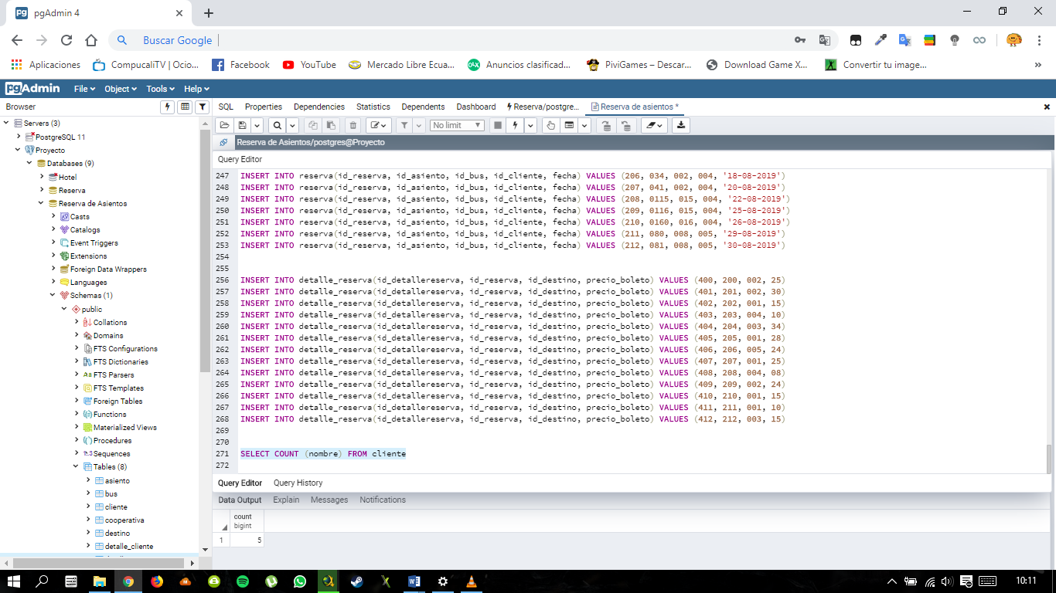

2.- SELECT AVG (precio_boleto) FROM detalle_reserva

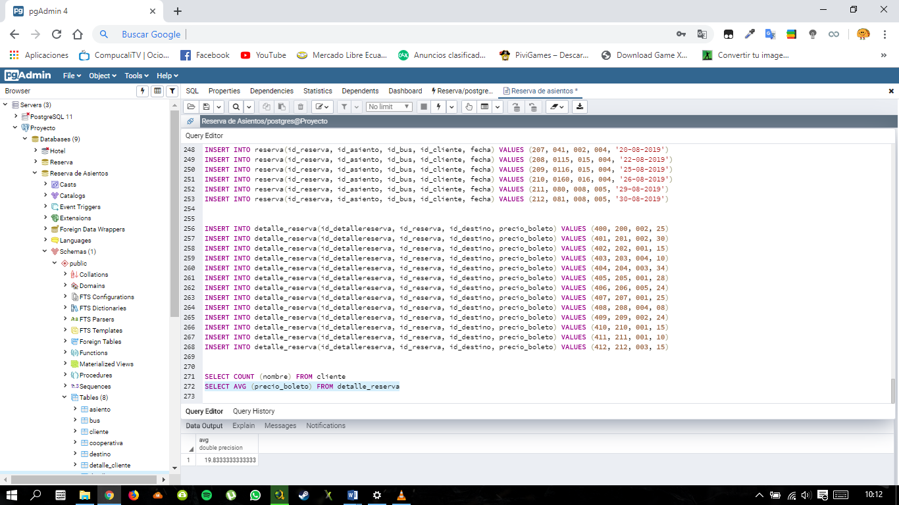

3.- SELECT MAX (precio_boleto) FROM detalle_reserva

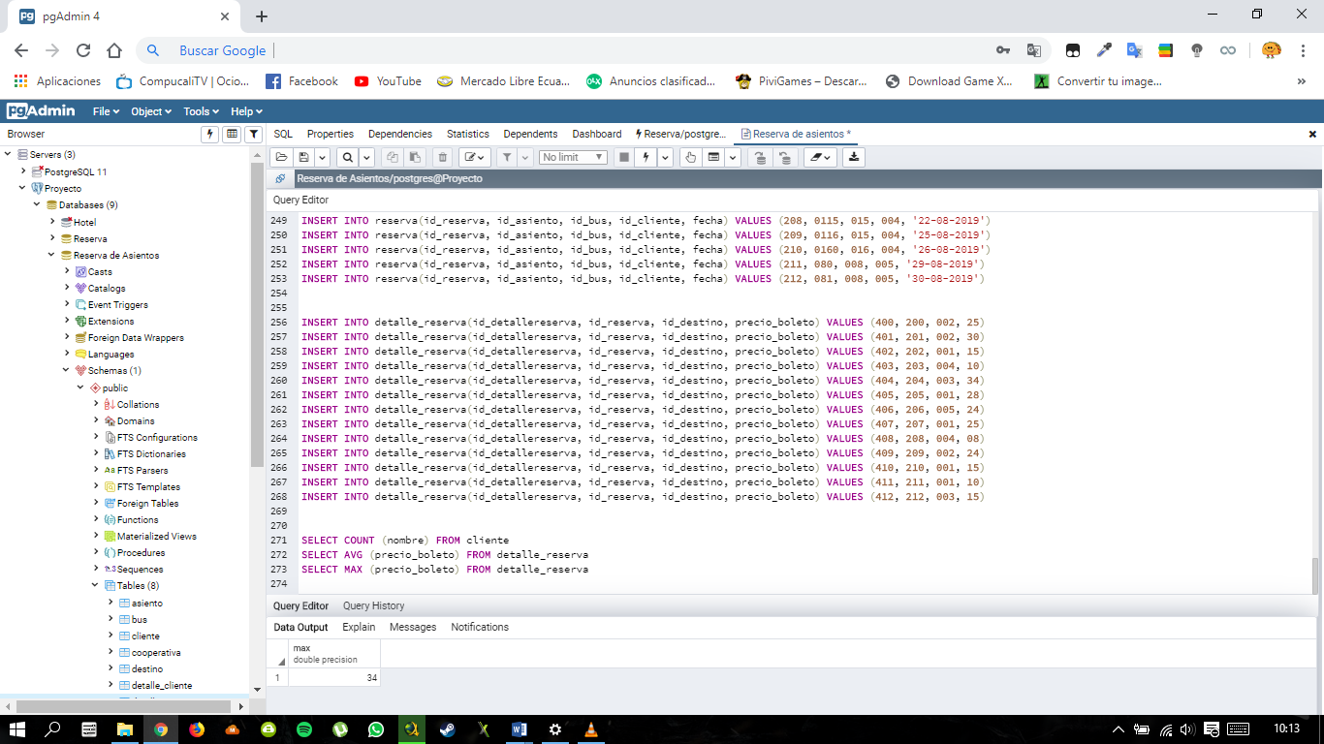

4.- SELECT A.numero_asiento

FROM asiento A, bus B

where A.id_bus=B.id_bus and B.id_bus= 001

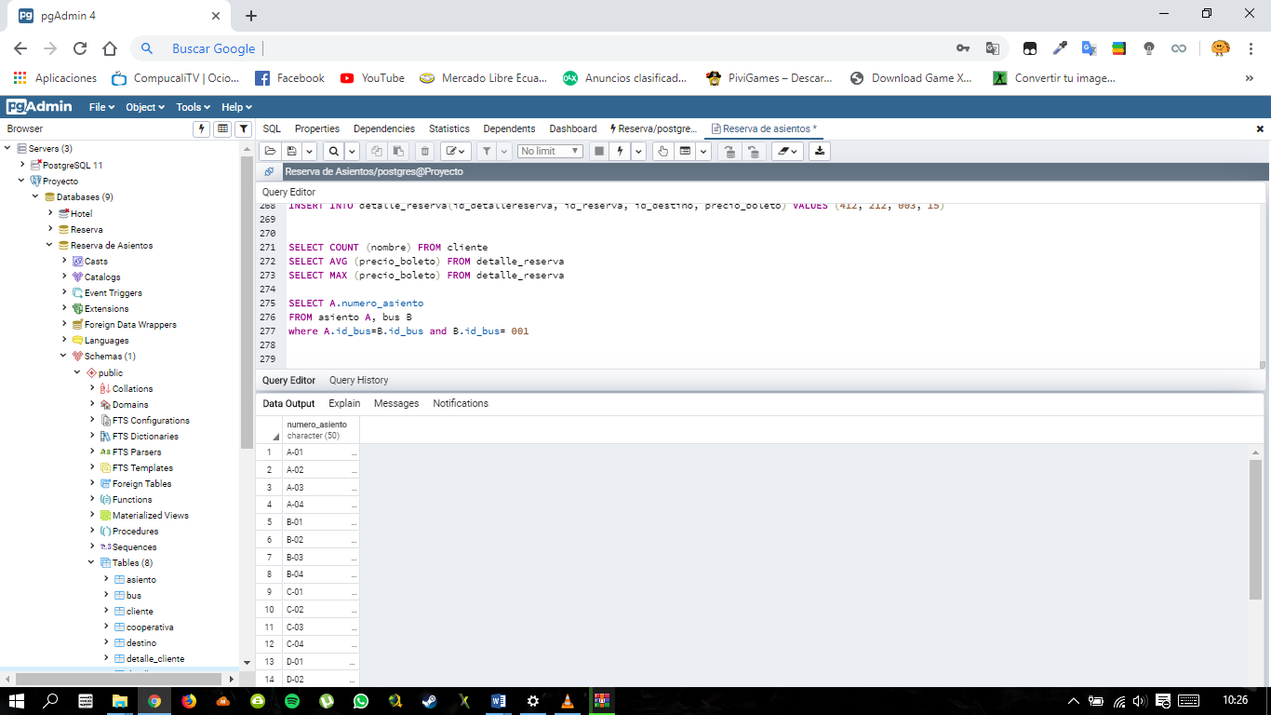

5.- SELECT (nombre) From destino

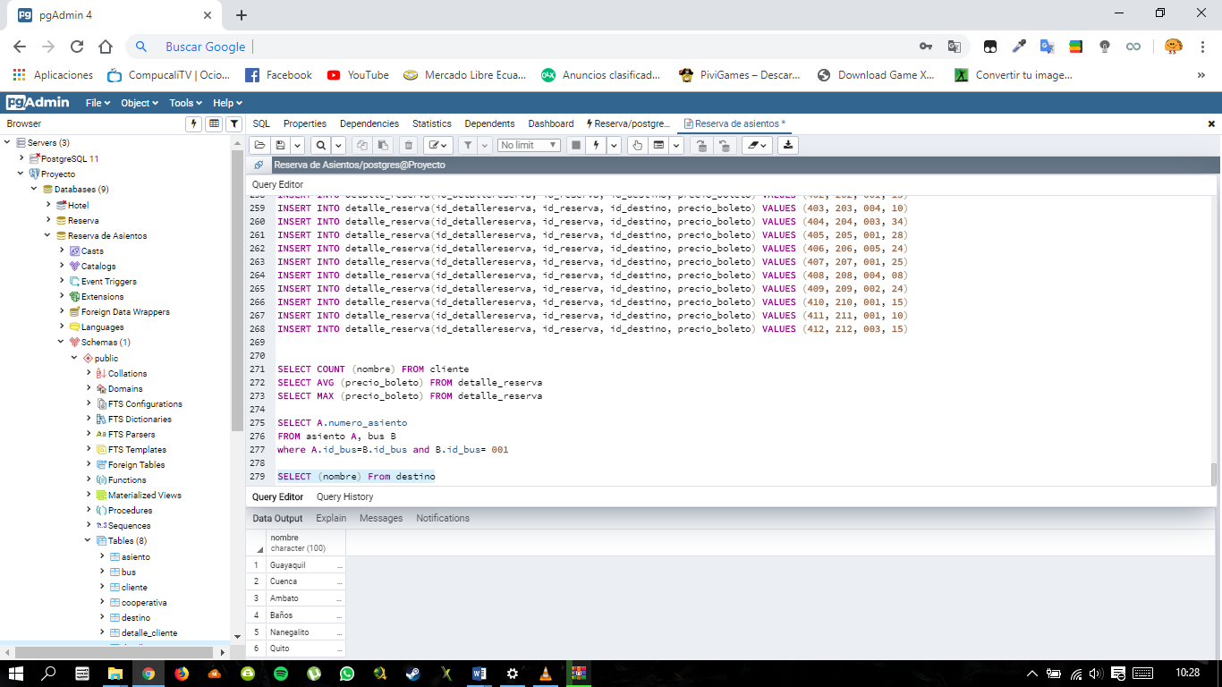

6.- SELECT B.numero_unida, C.nombre

FROM bus B, cooperativa C

where B.id_cooperativa= C.id_cooperativa and C.nombre= 'Transportes CJS'

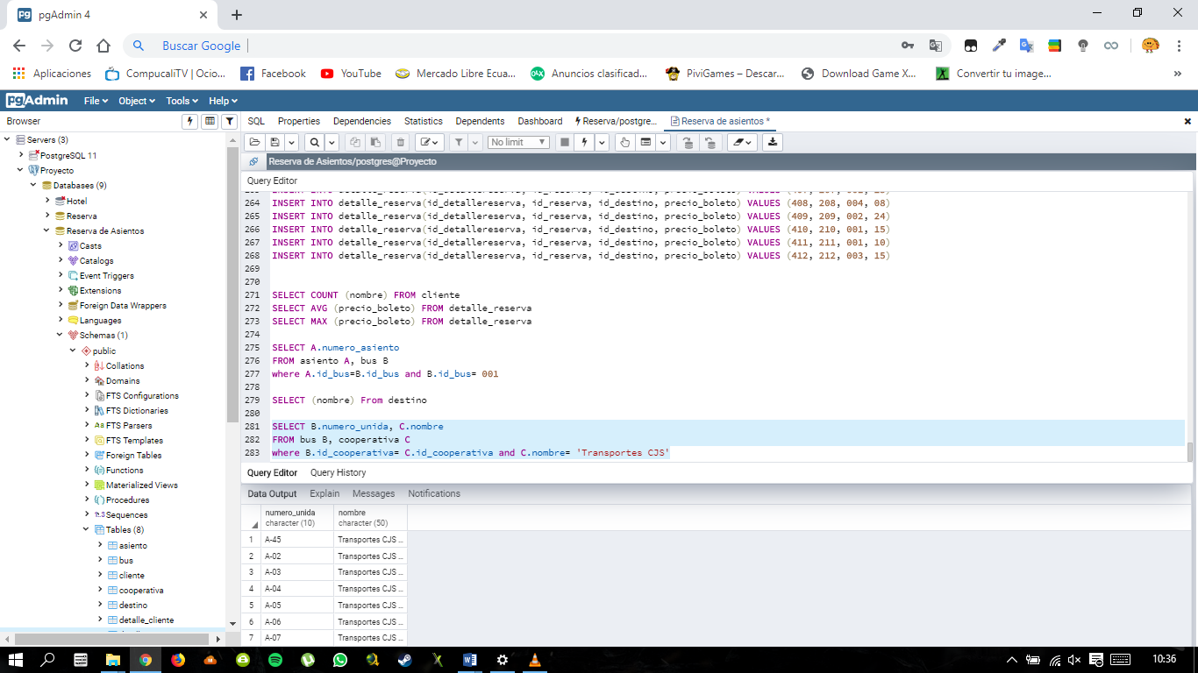

7.- SELECT (id_cliente || ', ' || nombre) FROM cliente

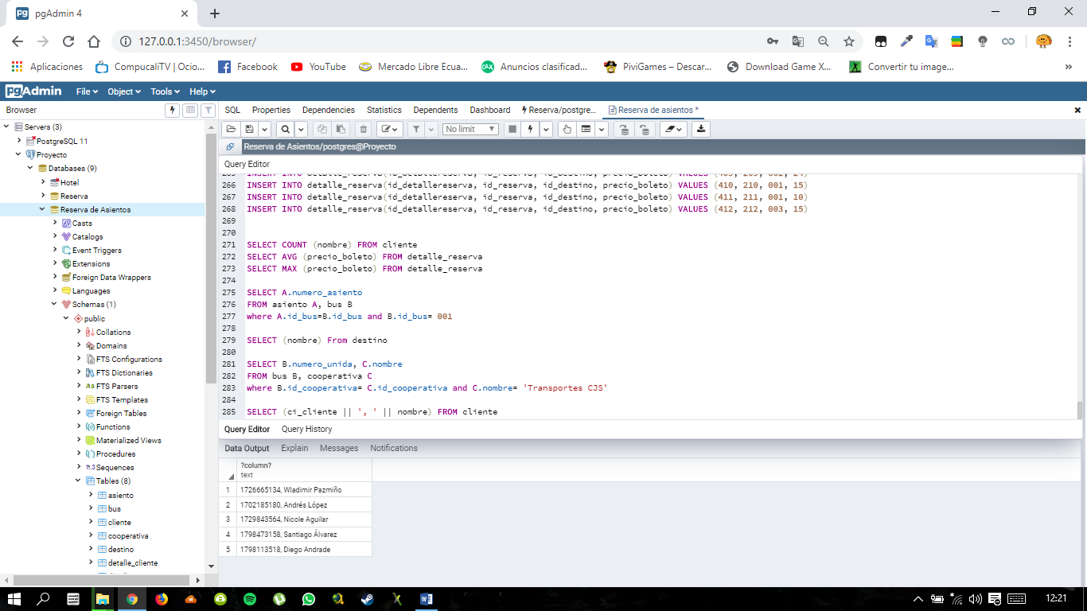

8.- SELECT A.numero_asiento

FROM asiento A, bus B

where A.id_bus=B.id_bus and B.id_bus= 008 and A.ubicacion= 'pasillo'

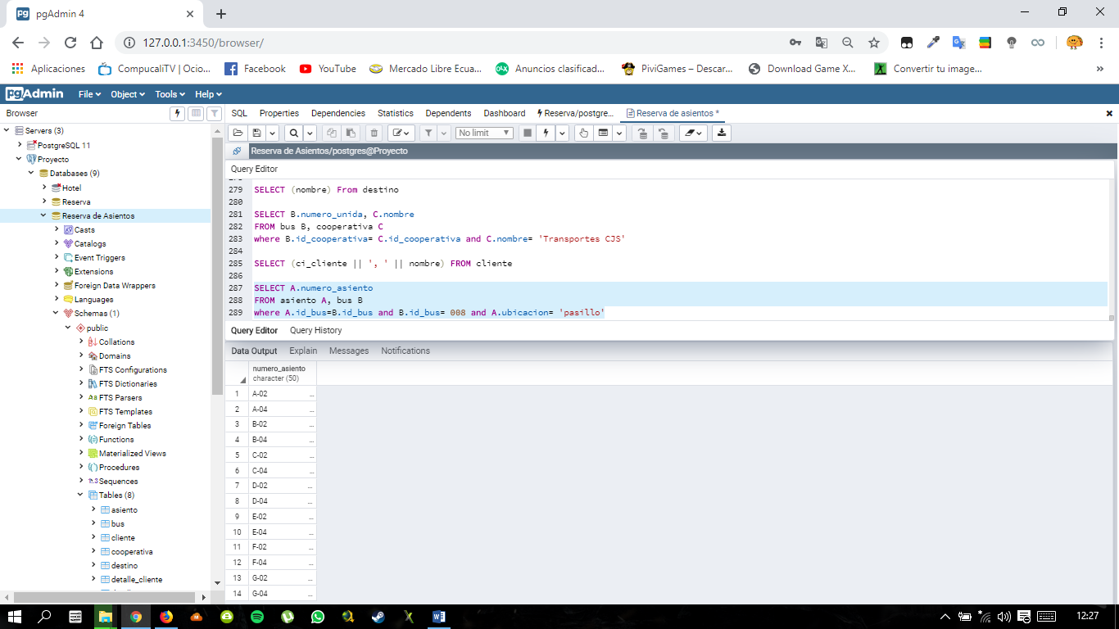

9.- SELECT MIN (precio_boleto) FROM detalle_reserva

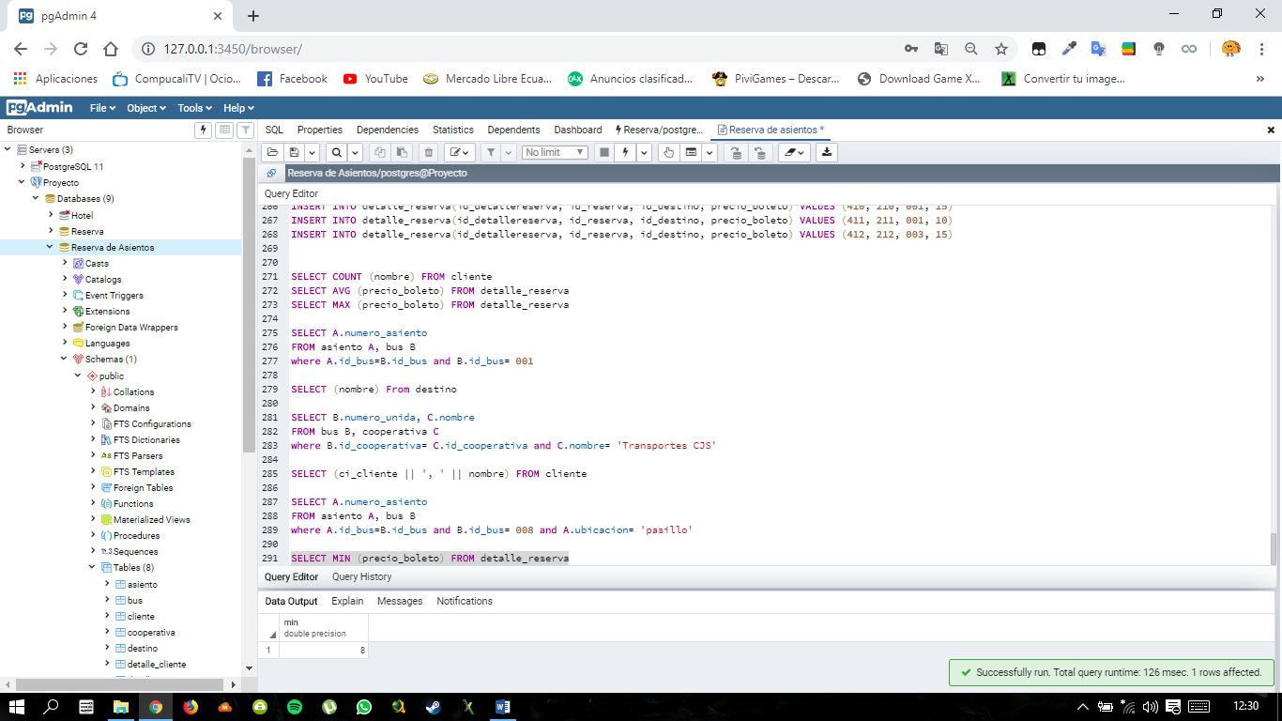

10.- SELECT C.ci_cliente, C.nombre, R.id_reserva, R.fecha, A.numero_asiento , B.numero_unida

FROM cliente C, reserva R, asiento A, bus B, detalle_reserva D

where R.id_cliente=C.id_cliente and R.id_bus=B.id_bus and R.id_asiento= A.id_asiento and C.nombre='Santiago Álvarez'

